Gres-U
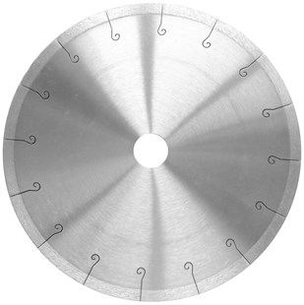
Tegels, keramiek, dubbelhard gebakken tegels, cotto, marmer, geglazuurde klinkers
- Uiterst precies zagend diamantblad
- Zeer geschikt voor het afkorten van grote hard gebakken tegels
- Zuivere en preciese zaagsnede
- Weinig materiaalverlies
- Optimale standtijd
- Hoog kwalitatieve afwerking
- Ook voor geglazuurde tegels
- Ø 180 - 350 mm
N2711369 | 6700645 - Dia-TS Ø350x25,4 mm / GRES-U 2,0 x 10 mm /

